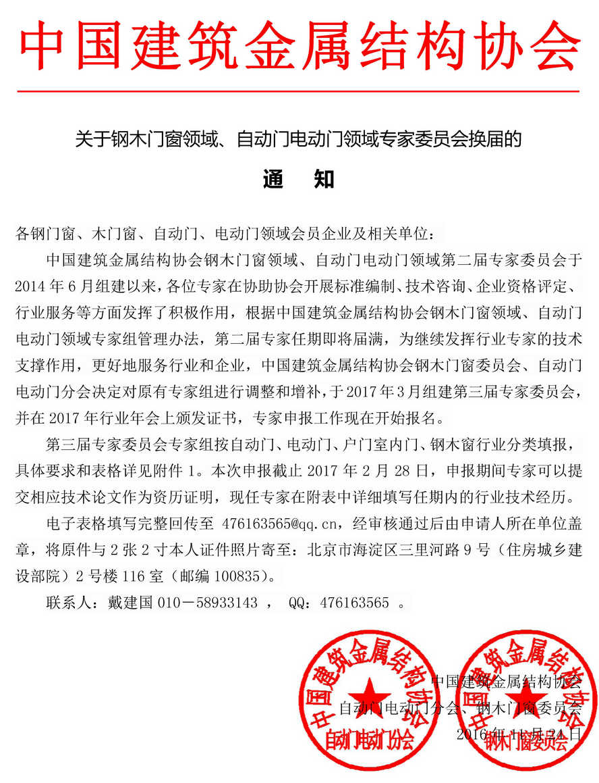

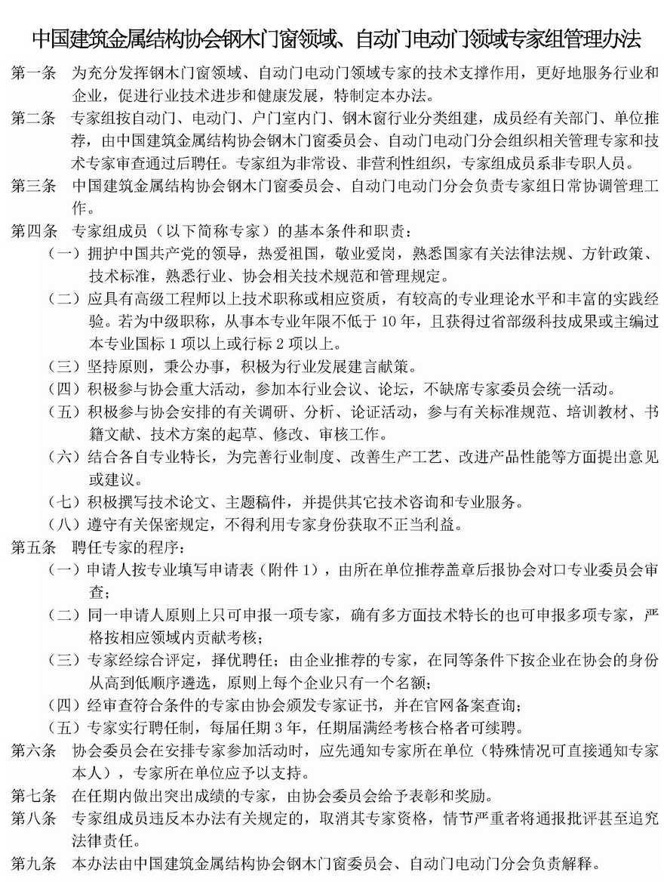

附件1：

**中国建筑金属结构协会钢木门窗领域、自动门电动门领域专家申请表**

**申请行业（勾选）：⃝自动门 ⃝电动门 ⃝钢门 ⃝木门 ⃝铜门 ⃝钢、木窗 ⃝其他请注明：**

|  |  |  |  |  |  |  |
| --- | --- | --- | --- | --- | --- | --- |
| **姓 名** |  | **出生年月** |  | **性 别** |  | **电子照片** |
| **技术职称** |  | **常住城市** |  | **民 族** |  |

|  |  |  |  |  |  |  |  |
| --- | --- | --- | --- | --- | --- | --- | --- |
| **移动电话** |  | **电子信箱** |  | | | |  |
| **身份证号** |  | | | | | |
| **工作单位** |  | | | | **行政职务** |  | |
| **单位地址** |  | | | | **邮政编码** |  | |
| **固定电话** |  | **QQ、微信** |  | | **技术专长** |  | |
| **毕业院校** |  | | | | **所学专业** |  | |
| **毕业时间** |  | **学历学位** |  | | **外语程度** |  | |
| **主要工作经历**  **（如为续聘专家，请填写任期内参加协会的相关技术活动）** | |  | | | | | |
| **有何技术成果、著作、学术论文，发表时间、发表刊物名称（附电子或纸印件）** | |  | | | | | |
| **何时参加何种技术团体、机构，担任何种专兼职务** | |  | | | | | |
| **委员会审核意见：**  **（盖章）** | | | | **本人签名：**  **所在单位意见：（盖章）** | | | |

**地址：北京市海淀区三里河路9号住建部院2号楼116室，邮编：100835**

**电话/传真：010-58933143/66014062，电子信箱：**476163565@qq.com **，网址：**[**www.cdsc.cn**](http://www.cdsc.cn) **。**